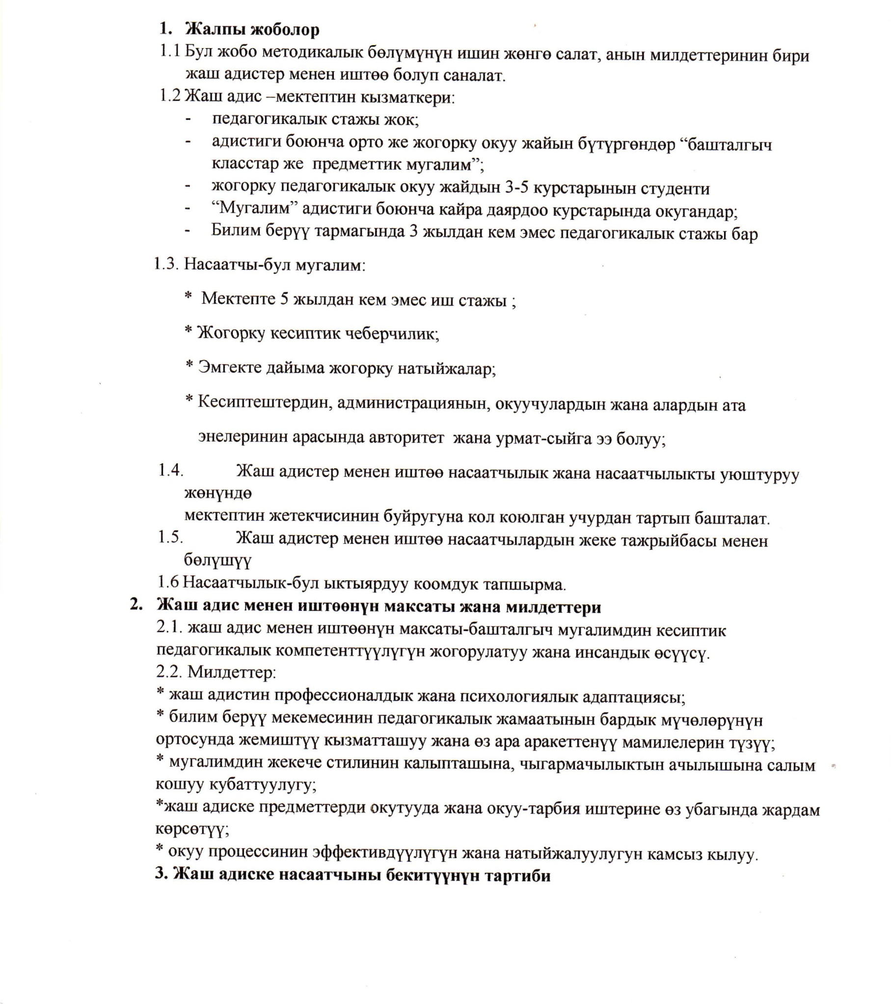
У.Жумабаев атындагы Кара-Дөбө орто мектеби
Мектепте жаш адистер менен иштөө жөнүндө жобо
